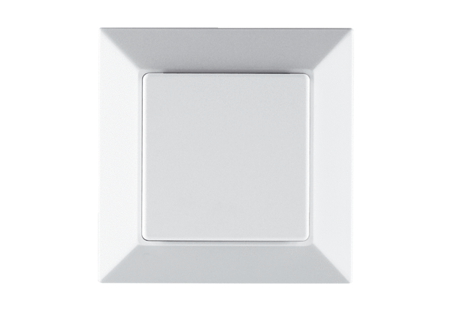Czujnik CO2 PP 45 CO2Opakowanie jednostkowe: 1 sztukaAsortyment: K
Numer artykułu: 0157.0366Producent: MAICO

